**CONCEPTION ET DEVELOPPEMENT D’UN SITE WEB DYNAMIQUE**

**BOUTIQUE EN LIGNE :**

**E_SHOP**

Dédicace

*Avec mes vifs remerciements, je dédite ce travail*

*A toutes ma famille.*

*En témoignage de leur amour et tendresse, Qu’il soit*

*Pour eux le fruit de leur sacrifice.*

*Qu’ils trouvent dans ce travail le couronnement de leurs efforts et*

*L’infinie de ma reconnaissance.*

*A tous mes amis*

*A tous ceux que j’aime et qui m’aiment.*

*Qu’ils trouvent toute l’expression de mon amour le plus sincère.*

*Badreddine DJAIZ*

**Remerciements**

Je remercie toutes les personnes pour les précieux conseils qu’ils m’ont prodigués et leurs directives qui m’ont permis de mener à bon terme à ce travail.

**Résumé**

Notre Thème de Projet fin d’étude réalise un site web de vente en ligne de produits textiles. Il est informatisé pour le personnel.

A travers cette application, nous offrons des apports au niveau de sa conception et son développement, nous avons maitrisé les logiciels Adobe Dreamwaver, PHP, la technologie de programmation (PHP/MySQL), (CSS) Feuilles de Style en Cascade, JavaScript, HTML et le langage UML (UNIFIED MODELIN LANGUAGE: Langage unifie de modélisation) par leurs utilisations dans le développement et conception de notre application.

Et nous avons découvert l’importance de l’étape de la conception dans le développement des applications.

SOMMAIRE

I. Présentation de l’organisme d’accueil : 9

• Présentation : 9

II. Présentation du projet : 9

II.1. Cadre du projet : 9

II.2. La boutique en ligne de vente d’article sportif : 9

• Définition : 9

III. Choix méthodologique de développement : 11

III.1. Processus de développement : 11

III.2. Processus en cascade : 11

I. Etude de l’existant : 14

II. Critique de l’existant : 14

III. Objectif à développer : 15

IV. Avantages d'une boutique en ligne : 15

I. Analyse fonctionnelle : 17

I.1. Présentation du langage de modélisation UML : 17

I.1.1. Besoins fonctionnels : 18

I.1.2. Spécification des besoins non fonctionnels : 19

II. Modélisation des besoins : 19

II.1. Identification des acteurs : 20

II.1.1. Diagramme de cas d'utilisation global « boutique en ligne ». 20

III. Description détaillée des diagrammes d’utilisation  « boutique en ligne ». 23

I. Modèles d’architectures : 26

I.1. Architecture 2tiers : 26

I.1.1. Fonctionnement d'un système client/serveur : 26

I.1.2 Types de clients de l’architecture 2 tiers : 27

II. Conception détaillée : 28

II.1. Diagramme des classes : 28

II.1.1 Diagramme de classe globale : « «boutique en ligne » » 29

II.2 Diagramme de séquence : 29

II.2.1 Diagramme de séquence d’ajout un produit/article : 30

II.2.2 Diagramme de séquence de modifier un produit/article : 33

*FIGURE 10 : Diagramme de séquence « «  modifier un produit/article » »* 33

II. 2.3 Diagramme de séquence d’inscription: 36

*FIGURE 11: Diagramme de séquence « « inscription» »* 36

II.3 Diagramme d’activité : 38

III.3.1Diagramme d’activité de Gérer produit/article : 38

I. Environnement de développement : 41

I.1. Environnement matériel : 41

I.2. Environnement logiciel : 41

II. Outils de développement : 42

II.1. Choix de WampServer: 42

II.2. Choix du langage PHP : 42

• Pourquoi choisir le langage PHP par rapport à CMS joomla : 43

II.3. Choix Adobe Dreamweaver CS3 : 43

II.4. Choix Adobe Photoshop CS3: 43

II.5. Choix Adobe Flash CS3: 43

II.6. Choix Power AMC 15 : 44

III. Aperçu sur le travail réalisé : 44

III.1. Interface d’authentification d’administrateur : 44

III.1.1 Ajouter de produit : 45

III.1.2 Liste des produits: 45

III.1.2.1 Suppression de produit d’une liste des produits: 46

III.1.2.2 Modification de produit d’une liste des produits: 47

III.1.3. Liste des contacts: 47

III.1.4. Liste du client: 48

III.1.5. Les news: 48

III.2. Les interface de l’application : 49

Avant de réaliser un site web dynamique, on a besoin d’installer wampserver. WampServer est une plate-forme de développement Web sous Windows pour des applications Web dynamiques. 57

Voici les étapes de l’installation de Wampserver : 57

1. **Introduction générale**

Le commerce électronique ne se limite pas à la seule vente en ligne des produits ou articles à travers le réseau internet mais réellement, il englobe également la réalisation de vitrine en ligne, le conseil aux utilisateurs, la mise à disposition des catalogues électroniques.

Le commerce électronique est réalisé à partir de site internet donc il est important pour tout agent commercial de comprendre l’apport et l’intérêt du site pour gérer ses tâches d’une manière simple, efficace et rapide.

Les sites des boutiques en lignes n’ont cessé de se multiplier ces dernières années. Ils apparaissent aux yeux des utilisateurs comme le moyen de faire de bonnes affaires à moindres coûts.

Dans le cadre du projet de fin d’étude, qui s’inscrit dans le cadre de la création un site web dynamique de boutique en ligne qui donne la possibilité aux visiteurs de naviguer, de consulter les différents produits et éventuellement faire des achats d’articles.

Le présent rapport, qui expose ce travail, est composé de trois chapitres structurés comme suite :

Le premier chapitre intitulé "Présentation générale", est consacré à la présentation de l’organisme d’accueil avec la présentation du cadre de projet.

Le deuxième chapitre décrit l’étude de l’existant avec ses avantages, en cherchant aussi les objectifs à développer.

Le troisième chapitre décrit les besoins de notre projet, qu’ils soient fonctionnels ou non fonctionnels, et offre une modélisation de ses besoins par des diagrammes de cas d’utilisation suivant UNIFIED MODELIN LANGUAGE (UML).

Dans le quatrième chapitre, je vais présenter la conception de l’application.

Dans le cinquième chapitre, je vais présenter la phase de l’implémentation de l’application en justifiant les différents choix techniques et technologiques utilisés au cours de cette phase avant de projeter quelques captures écran de l’application finale réalisée.

Je termine ce rapport par une conclusion générale.

Chapitre1 :

Présentation générale

* **Présentation de l’organisme d’accueil :**
* **Présentation :**

L'Afpa a été créée le 11 janvier 1949 sous l’appellation Association nationale interprofessionnelle pour la formation rationnelle de la main-d’œuvre (ANIFRMO).

L’**Agence nationale pour la formation professionnelle des adultes** (**Afpa**) est un [organisme](https://fr.wikipedia.org/wiki/%C3%89tablissement_public_%C3%A0_caract%C3%A8re_industriel_et_commercial_en_France) [français](https://fr.wikipedia.org/wiki/France) de [formation professionnelle](https://fr.wikipedia.org/wiki/Formation_professionnelle), au service des [régions](https://fr.wikipedia.org/wiki/R%C3%A9gion_fran%C3%A7aise), de l'[État](https://fr.wikipedia.org/wiki/%C3%89tat_en_France), des [branches professionnelles](https://fr.wikipedia.org/wiki/Branche_professionnelle) et des [entreprises](https://fr.wikipedia.org/wiki/Entreprise). Membre du [service public de l'emploi](https://fr.wikipedia.org/wiki/Service_public_de_l%27emploi), l'Afpa, constituée en [association](https://fr.wikipedia.org/wiki/Association_loi_de_1901) avant de devenir en 2017 un [établissement public à caractère industriel et commercial](https://fr.wikipedia.org/wiki/%C3%89tablissement_public_%C3%A0_caract%C3%A8re_industriel_et_commercial_en_France) (EPIC), propose des formations professionnelles qualifiantes, sanctionnées par un titre professionnel du [ministère du Travail](https://fr.wikipedia.org/wiki/Minist%C3%A8re_du_Travail_(France)).

* **Présentation du projet :**

**II.1. Cadre du projet :**

Ce projet s’inscrit dans le cadre de la réalisation d’un stage de projet de fin d’études au sein de l’AFPA et dont l’intitulé est « Réalisation boutique en ligne de textile ».

Le but de ce travail est de développer une boutique en ligne qui permet de garantir plus de productivité pour les entreprises de marchandises en fournissant un moyen de recherche et de communication plus efficace.

**II.2. La boutique en ligne de vente de textile :**

* **Définition :**
* **La boutique en ligne :**

Sur une boutique en ligne comme dans un magasin réel, on a la possibilité d’acheter différents articles et produits.

Pour acheter dans une boutique en ligne, il suffit de cliquer sur les produits ou articles sélectionnés puis de les ajouter un par un dans un panier d'achat virtuel.

L'acheteur ou le client peut ensuite remplir un bon de commande et payer à l'aide d'une carte bancaire ou d'un autre moyen de paiement autorisé par la boutique en ligne. La commande est formée en fonction du choix de l'internaute et selon les modalités définies par la boutique.

* **La vente en ligne :**

Le fait d'acheter de son domicile est devenu une pratique courante notamment grâce à la vente par correspondance proposée par des boutiques.

Mais cette pratique s'est encore plus développée avec l'explosion d'internet. Nombreux sont les magasins qui proposent sur leur site d'acheter toute sorte de choses (vêtements, meubles, matériel informatique, dvd, livres...).

Il suffit alors de payer en ligne l'article ainsi que les frais de livraison par carte bancaire, chèque, et la boutique se charge d'envoyer l'objet.

Rares sont maintenant les utilisateurs du web qui n'utilisent pas la vente en ligne alors qu'elle évite tout déplacement et où les prix sont souvent très compétitifs notamment sur les sites d'enchères ou d'occasions.

* **Le produit :**

Est un ensemble de vêtements, équipements et accessoires à personnaliser, qui possède de multiples modèles de vêtements de formes et de coloris différents sont accessibles suivant les goûts de l’acheteur.

* **Choix méthodologique de développement :**

**III.1. Processus de développement :**

La méthodologie UML (UNIFIED MODELIN LANGUAGE) étant avant tout un langage de modalisation, il ne définit pas un processus de développement particulier, il est développé à partir d’un ensemble de méthodes d’analyse et de conception orientée d’objets.

Néanmoins, il peut servir de notation pour différentes approches méthodologiques basées sur les objets.

**III.2. Processus en cascade :**

J’ai choisi le modèle en cascade pour la conception et le développement de notre application puisqu’elle consiste en une succession de phases dont chacune est méthodiquement vérifiée avant de passer à l'étape suivante :

* Faisabilité et analyse des besoins : validation,
* Conception générale et détaillée : vérification,
* Intégration : tests d'intégration et tests d'acceptation,
* Installation : tests du système.

Le principe du modèle en cascade est de découper le projet en phases distinctes sur le principe du non-retour.

Lorsqu’une phase est achevée, son résultat sert de point d'entrée à la phase suivante.

Les avantages de ce type de modèle sont les suivants :

* Proposer au fur et à mesure une démarche de réduction des risques.
* En minimisant au fur et à mesure l'impact des incertitudes.

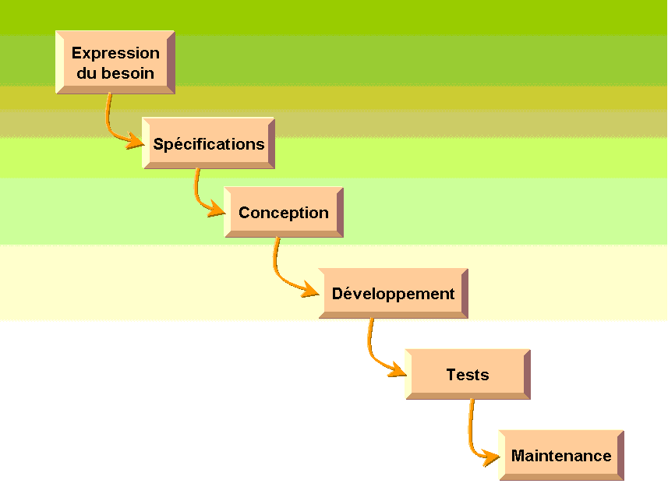

***FIGURE 1 : Modèle en cascade***

**Conclusion :**

Ce chapitre avait pour but d’expliquer le cadre général, définition de boutique en ligne avec leur avantage.

J’ai précisé ensuite mon choix méthodologique de développement qu’il permettra de présenter le processus de développement en passe au dernier chapitre c’est l’état de l’art.

**Introduction :**

Dans ce chapitre, je vais donner une analyse détaillée de l’existant et ses avantages, ainsi qu’un objectif pour améliorer et résoudre certains problèmes du domaine de commerce.

* **Etude de l’existant :**

La présentation des produits et articles entre les clients et les fournisseurs est élémentaire. Elle se fait de différentes manières :

* La communication directe entre l’acheteur et le vendeur se passe plus généralement par téléphone ou par messagerie.
* L’acheteur doit se déplacer en boutique et autre, et se présenter dans les temps d’ouverture pour acheter et commander ses besoins courants.
* Le fournisseur doit se déplacer au travail ou au domicile de ses clients pour présenter ses produits.
* **Critique de l’existant :**

On trouvait d’une manière générale que l’absence des sites web dans les entreprises et surtout dans les entreprises commerciales produit beaucoup de difficultés dans le domaine de travail de ces mêmes entreprises.

D’après cette critique on peut citer les problèmes qui peuvent exister en l'absence de site commercial :

* Marché limité : niveau local seulement.
* Absence de marque au niveau mondial.
* Absence de promotion au niveau des ventes.
* Nombres des ventes limitées.
* Augmentation du budget publicitaire.
* La perte de temps de la recherche de marchés.

* **Objectif à développer :**

L’objectif de notre projet est de réaliser une boutique en ligne de vente d’articles textiles pour les utilisateurs et qui dispose de divers choix d’articles et produits. .

D’où l’objectif des sites web qui permettent d’assurer plus de productivité pour les entreprises de marchandises en fournissant un moyen de recherche et de communication plus efficace L’application permettra d’assurer les objectifs suivants :

* Recherche rapide et approfondie des produits et articles.
* Possibilité de faire des ventes directes.
* La vitesse : les délais sont plus rapides par rapport à l’achat classique.
* Rassurer les clients : donner plus de détails sur le produit ou l'article, produire des garanties et sécuriser le paiement.
* Découverte de nouveaux marchés : un avantage pour les petites et moyennes entreprises.
* Diminuer les temps de traitement des commandes.
* **Avantages d'une boutique en ligne :**
* Ouvrir une boutique en ligne, c'est s'affranchir des frontières physiques : votre clientèle devient internationale et votre boutique est ouverte 7j/7 et 24/24h.
* Avec une boutique en ligne, aucune charge d'implantation de fonds de commerce, pas besoin d'étude de marché sur le lieu d'implantation du site.
* Vous réduisez aussi vos coûts d'information et de communication : la publicité en ligne étant souvent moins coûteuse.

**Conclusion :**

Ce deuxième chapitre a présenté une vue sur la boutique en ligne. Au troisième chapitre, on va passer à l’étape d’analyse et de spécification des besoins.

**Introduction :**

La spécification des besoins représente la première phase du cycle de réalisation d'une application. Elle doit décrire sans ambiguïté le site à développer.

Dans ce chapitre j’ai spécifié l'ensemble des besoins fonctionnels et non fonctionnels liés à notre application.

Ensuite je dois modéliser les spécifications des besoins à l'aide des diagrammes de cas d’utilisation.

* **Analyse fonctionnelle :**

L’analyse fonctionnelle est une démarche qui consiste à chercher, ajouter, ordonner, expliquer, hiérarchiser les fonctions d’un produit ou d'un article, en tenant compte des idées imposées par les besoins des clients ou acheteurs.

Les besoins ont été partagés en deux parties fonctionnelles et non fonctionnelles.

**I.1. Présentation du langage de modélisation UML :**

* **Définition :**

Nous avons utilisé, pour la spécification et la conception de ce travail, la méthodologie UML (UNIFIED MODELIN LANGUAGE), qui est un langage de modélisation qui permet de décrire les besoins, de documenter les systèmes et d’esquisser les architectures logicielles.

UML s’articule autour de neuf diagrammes différents, chacun d’eux étant dédié à la présentation des concepts particuliers d’un système logiciel.

Toutefois, je ne présenterai que quelques diagrammes que j’ai jugés utiles et suffisants pour comprendre le projet à savoir les diagrammes de cas d’utilisations, les diagrammes de classes et les diagrammes de séquences.

* **Avantage de l’UML :**

UML est un langage formel et normalisé. Il est précis et sans ambigüité avec des notations graphiques simples et compréhensibles.

**I.1.1. Besoins fonctionnels :**

Cette section a pour objet de présenter les besoins fonctionnels auxquels doit répondre notre site web :

**BF1 Gérer produit :**

Cette méthode démarche par les trois actions : ajouter, modifier ou supprimer un produit et article. Donc l’administrateur après l’authentification, demande d’ajouter un produit ou article de modifier ou supprimer un produit et article. Méthode CRUD (Création, Lecture, Mise à jour et Suppression).

Remarque : Le système travaille de la même manière pour gérer la catégorie.

**BF2 Gérer promotion :**

Il est possible à tout moment d’ajouter, modifier, supprimer un produit ou article en promotion avec un prix barré.

Alors l’administrateur après l’authentification, il peut ajouter, modifier ou de supprimer un produit ou article en promotion dans ce site avec son prix barré.

**BF3 Gérer son compte :**

L’administrateur doit modifier son authentification (login et mot de passe) pour sécuriser leur site.

**BF4 Inscrire :**

Le client accède au site, le système affiche le menu et le client doit se repérer sur le menu inscription.

**BF5 Authentifier :**

Le client doit saisir son login et son mot de passe.

**BF6 Recherche de produit ou article :**

Il présente deux méthode : la recherche par article d’après le moteur de recherche sinon il doit chercher par catégorie.

**BF7 Passer la commande :**

Il peut même choisir le mode de paiement, la quantité d’article et choisir le type de livraison.

**I.1.2. Spécification des besoins non fonctionnels :**

Les besoins non fonctionnels spécifient les propriétés du système tel que les contraintes d'environnement et d'implémentation, la performance, la maintenance, l'extensibilité et la flexibilité.

Pour ceci, le site à réaliser doit satisfaire les exigences de la totalité des clients.

**BF1- Sécurité :**

La boutique en ligne est très sécuritaire. Grâce à une connexion sécurisée, vos clients feront leurs achats dans votre boutique en toute confiance.

**BF2- La performance :**

Un site doit être avant tout être performant c'est à-dire à travers ses fonctionnalités, répondre à toutes les exigences des utilisateurs d'une manière optimale.

**BF3-Faciliter l’utilisation des données du site :**

Il s’agit d’ajouter, rechercher, supprimer et de modifier les données du site.

**BF4- Disponibilité :**

Les commandes sont instantanées, le site de vente en ligne doit répondre à tout moment.

**BF5-Ergonomie :**

Elle est composée par charte graphique, Couleur web, Images, Animations

Cette méthode est importante pour retenir les visiteurs dans ce site et pour attirer l’attention du client sur ma boutique en ligne.

* **Modélisation des besoins :**

Le diagramme de cas d’utilisation est un modèle de communication, il permet d’analyser et d’organiser les besoins, du point de vue de l’administrateur et du client, il définit les limites précises du système en utilisant une notation simple et compréhensible par tous.

**II.1. Identification des acteurs :**

Un acteur représente un rôle joué par une entité externe (utilisateur humain, dispositif matériel ou autre système) qui interagit directement avec le système étudié.

* **Administrateur :**

C’est un acteur actif, il vérifie toutes les actions effectuées dans ce site. C’est lui qui va gérer les catégories, gérer les produits, gérer son compte, gérer les clients, gérer les promotions.

* **Client :**

C'est un acteur externe, Il peut s’inscrire dans ce site, il chercher produits et articles, passe des commandes et choisit le mode de paiement.

**II.1.1. Diagramme de cas d'utilisation global « boutique en ligne ».**

La figure suivante désigne le diagramme de cas d'utilisation global « boutique en ligne » dans lequel nous allons mettre en évidence les services offerts par l'application.

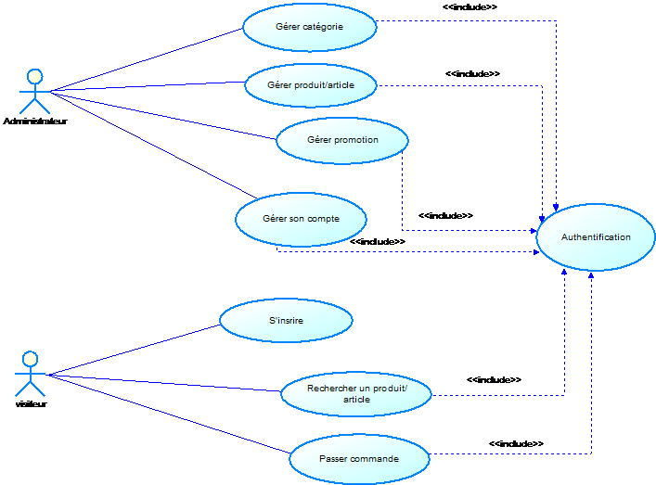***FIGURE 2 : Cas d'utilisation global « Vente en ligne »***

**Explication de diagramme de cas d’utilisation :**

***Tableau 1 : Explication de diagramme de cas d’utilisation global.***

|  |  |
| --- | --- |
| **Diagrammes** | **Explications** |
| Diagramme de cas d’utilisation | Ce diagramme de cas d’utilisation présente 2 types d’acteurs : visiteur et administrateur :  **Visiteur :**  Rechercher article ou produit : Le client doit chercher le produit soit par catégorie ou par moteur de recherche.  Passer Commande : pour passer les commandes, le client doit choisir le mode de paiement ou livraison, et il peut choisir la quantité d’article.  S'inscrire : remplir un formulaire.  **Administrateur :**  S'authentifier : saisir son login et son mot de passe.  Gérer les produits/articles : pour ajouter ou modifier et supprimer un article ou produit.  Gérer les catégories : pour ajouter ou supprimer ou modifier une catégorie.  Gérer les promotions : pour ajouter ou supprimer et modifier une promotion. Gérer son compte : remplir l’authentification. |

* **Description détaillée des diagrammes d’utilisation « boutique en ligne ».**

Dans cette partie, nous trouvons une présentation détaillée des cas d’utilisation.

* Cas d’utilisation « « Gérer catégorie » ».

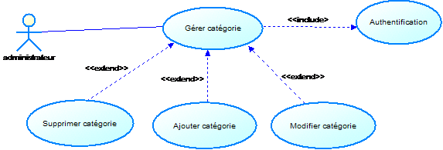

***FIGURE 3 : Cas d'utilisation « Gérer catégorie ».***

* Cas d’utilisation « « Gérer produit/article» ».

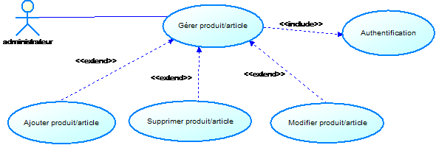 ***FIGURE 4: Cas d'utilisation « Gérer produit/article ».***

* Cas d’utilisation « « rechercher produit/article » ».

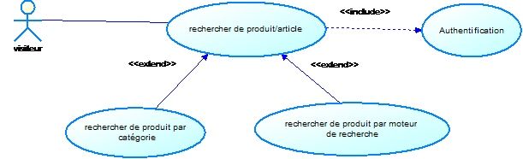

***FIGURE 5 : Cas d'utilisation « rechercher produit/article ».***

* Cas d’utilisation « « passer commande » ».

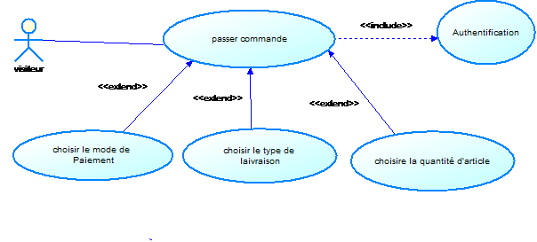

***FIGURE 6: Cas d'utilisation « passer commande ».***

**Conclusion :**

Dans ce chapitre on a dégagé les besoins fonctionnels et non fonctionnels auxquels doit répondre l’application. Ensuite on peut présenter les besoins en spécifiant plus en détails les fonctionnalités attendues à travers des diagrammes de cas d’utilisation. On peut ainsi passer au dernier chapitre qui est la conception.

**Introduction :**

Ce chapitre est consacré à la conception de modèles d’architectures et des différents modules du projet, conformément à la technique de modélisation UML.

On doit aussi présenter le diagramme de classes qui représente une vue statique de l’application, et par la suite expliciter une vue dynamique moyennant un diagramme de séquences par la suite on trouve le diagramme d’activité.

* **Modèles d’architectures :**

Dans cette partie, j’ai présenté quelques architectures associées à notre système, et qui doit expliquer cette application.

**I.1. Architecture 2tiers :**

C’est une architecture qui est composée d’un client (navigateur.) et d’un serveur (web + base de données).

**I.1.1. Fonctionnement d'un système client/serveur :**

Le client émet une requête vers le serveur grâce à son adresse IP et le port qui désigne un service particulier du serveur.

Le serveur reçoit la demande et répond à l'aide de l'adresse de la machine cliente et son port.

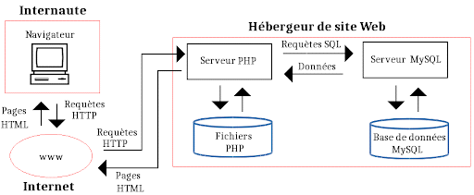

***FIGURE 7 : Système client/serveur.***

**I.1.2 Types de clients de l’architecture 2 tiers :**

* **Client léger :**

Le poste client accède à une application située sur un ordinateur dit « serveur » via une interface et un navigateur Web.

L'application fonctionne entièrement sur le serveur, le poste client reçoit la réponse « toute faite » à la demande (requête) qu'il a formulée.

* **Un serveur de bases de données :**

Un serveur de bases de données stocke les données dans des tables séparées plutôt que de tout rassembler dans une seule table.

Cela améliore la rapidité et la souplesse de l'ensemble. Les tables sont reliées par des relations définies, qui rendent possible la combinaison de données entre plusieurs tables durant une requête.

Le SQL dans ``MySQL'' signifie ``STRUCTURED QUERY LANGUAGE'' : le langage standard pour les traitements de bases de données.

* **Une base de données :**

C'est un ensemble organisé de données. Cela peut aller d'une simple liste de courses au supermarché à une galerie de photos, ou encore les grands systèmes d'informations des multinationales.

Pour ajouter, lire et traiter des données dans une base de données, vous avez besoin d'un système de gestion de bases de données tel que le serveur MySQL.

Comme les ordinateurs sont très bons à manipuler de grandes quantités de données, le système de gestion de bases de données joue un rôle central en informatique, aussi bien en tant qu'application à part entière, qu'intégré dans d'autres logiciels.

* **Conception détaillée :**

Après avoir étudié les différentes parties de notre application (partie client et partie serveur) d’une façon globale on doit détailler, dans cette case, ces parties en présentant les diagrammes de classes, les diagrammes de séquences et les diagrammes d’activités.

**II.1. Diagramme des classes :**

Le diagramme de classes est considéré comme le plus important de la modélisation orienté objet. Il s'agit d'une vue statique du fait qu'on ne tient pas compte du facteur temporel dans le comportement du système, est qui présente les classes et les interfaces des systèmes .

**II.1.1 Diagramme de classe globale : « « boutique en ligne » »**

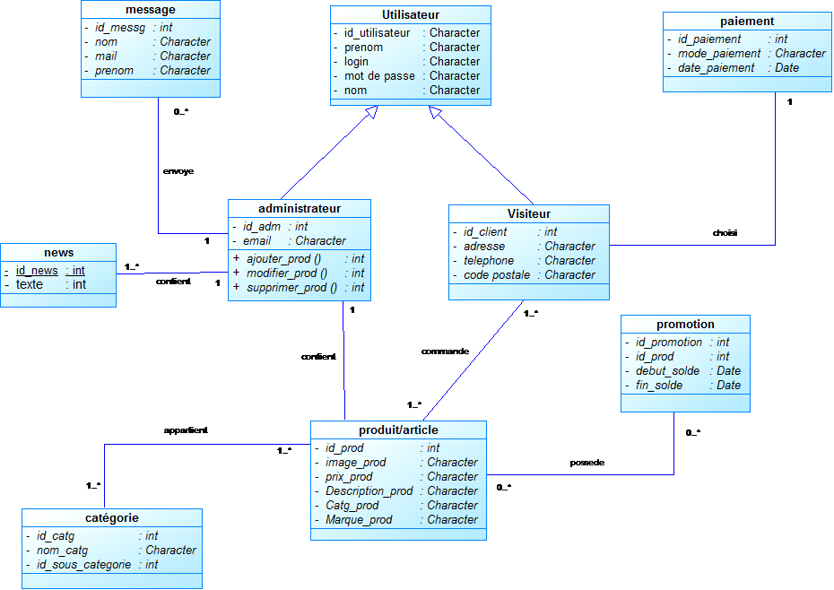

***FIGURE 8: Diagramme de classe globale « « boutique en ligne » »***

**II.2 Diagramme de séquence :**

La description de la vue dynamique de notre application est réalisée à travers les différents diagrammes de séquence. Ce dernier exprime la séquence de interaction entre objet des systèmes selon un point de vue temporaire pour une relation. Le cas d’utilisation est un diagramme de séquence.

**II.2.1 Diagramme de séquence d’ajout d'un produit/article :**

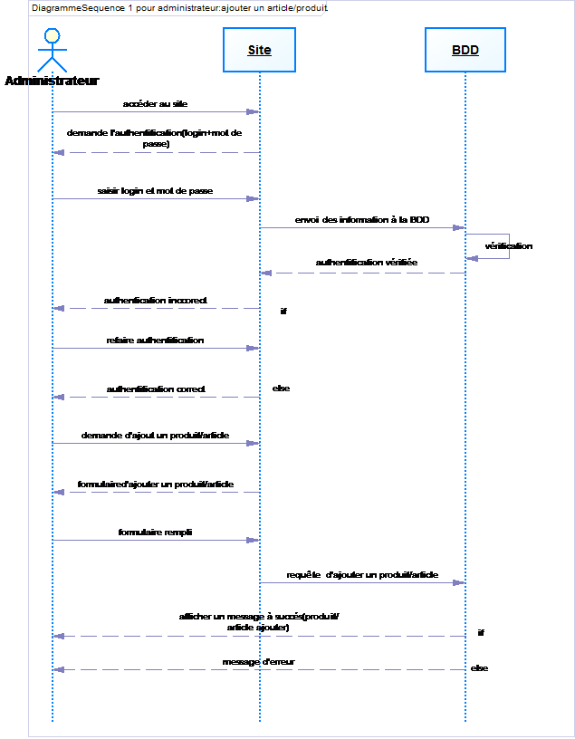

***FIGURE 9: Diagramme de séquence « « Ajouter d'un produit/article » »***

**Explication du diagramme de séquence :**

|  |  |
| --- | --- |
| **Diagramme** | **Explications** |
| Diagramme de séquence pour administrateur | **L’Administrateur :**  Accéder au site : accéder au site de boutique en ligne.  Demande d’authentification (login et mot de passe) : l’administrateur entre son login et son mot de passe.  Saisir login et mot de passe : saisir son login et son mot de passe.  Envoi des informations à la BDD : rechercher l’authentification qui a été saisi par l’administrateur dans la table de BDD.  -Vérification : vérifié que le login et mot de passe sont enregistrés dans la table de la base de données.  Authentification vérifiée.  -Authentification incorrecte : l’administrateur doit refaire une autre fois son login et son mot de passe.  -Authentification correcte : le compte de l’administrateur serra ouvert.  -Demande d'ajout d'un produit/article : l’administrateur doit ajouter un nouveau produit/article à la liste de produits/articles existants.  -Formulaire d'ajout un produit/article : affichage d’un formulaire d’ajout d’un produit ou article pour l’administrateur.  -Formulaire rempli : saisir le nom, description, marque d’article ou produit.  -Requête d’ajouter un produit/article : les informations que l’utilisateur doit saisir sont envoyées à la BDD.  -Afficher un message à succès : produit ou article serra ajouter et enregistrer dans la BDD.  -message d'erreur : le formulaire d’ajout serra faux. |

***Tableau 2: Explication du diagramme de séquence « Ajouter un produit/article ».***

***Remarque* :** le système fonctionne de la même manière pour ajouter une catégorie.

**II.2.2 Diagramme de séquence de modification d'un produit/article :**

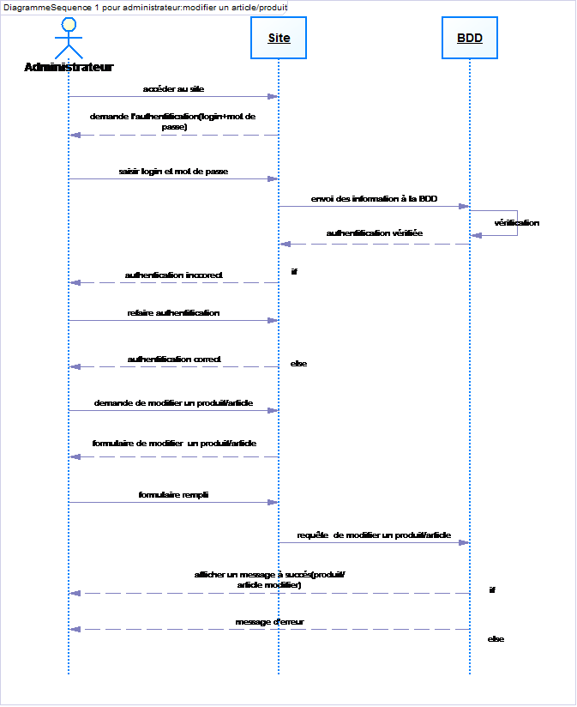***FIGURE 10 : Diagramme de séquence « « modification d'un produit/article » »***

**Explication du diagramme de séquence :**

|  |  |
| --- | --- |
| **Diagramme** | **Explications** |
| **Diagramme de séquence pour administrateur** | **L’Administrateur :**  -Accéder au site : accéder au site de boutique en ligne.  -Demande d’authentification (login et mot de passe) : l’administrateur entre son login et son mot de passe.  -Saisir login et mot de passe : saisir son login et son mot de passe.  -Envoi des informations à la BDD : recherche de l’authentification qui a été saisie par l’administrateur dans la table de la BDD.  -Vérification : vérifier que le login et le mot de passe sont enregistrés dans la table de la base de données.  Authentification vérifiée.  Authentification incorrecte : l’administrateur doit refaire autre fois son login et son mot de passe.  Authentification correct : le compte d’administrateur serra ouvert.  -demande de modification d'un produit/article : l’administrateur doit modifier un produit/article dans la liste de produits/articles existants.  -Formulaire de modification d’un produit/article : affichage d’un formulaire de modification d'un produit ou article pour l’administrateur.  -Formulaire rempli : saisir le nom, description, marque d’article ou produit.  Requête de modification d'un produit/article : les informations que l’utilisateur doit saisies sont envoyées à la BDD.  Afficher un message a succès : produit ou article serra modifié et enregistré dans la BDD.  message d'erreur : le formulaire est incorrect. |

***Tableau 3: Explication du diagramme de séquence «modifier un produit/article ».***

**II. 2.3 Diagramme de séquence d’inscription :**

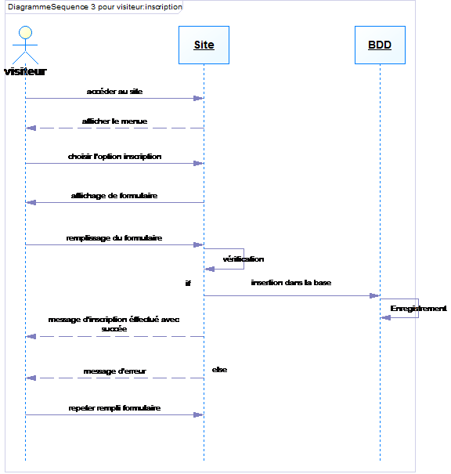

***FIGURE 11: Diagramme de séquence « « inscription» »***

**Explication de diagramme de cas séquence :**

***Tableau 4: Explication du diagramme de séquence «inscription».***

|  |  |
| --- | --- |
| **Diagramme** | **Explications** |
| Diagramme de séquence | Visiteur :  -Accéder au site : accéder au site de boutique en ligne.  -Afficher le menu : le système lui affiche le menu d’inscription au client.  -Choisir l’option inscription : le client doit se repérer sur le menu inscription.  -Affichage du formulaire : le système lui affiche le formulaire d’inscription qu'il va remplir.  -Remplissage du formulaire : le client remplit le formulaire.  -Vérification : le système le vérifie que le formulaire est bien rempli.  -Insertion dans la base : effectue l’insertion des données dans la base de donnés.  -Enregistrement : enregistrer l’insertion des données.  -message d’inscription effectuée avec succès : toutes les donnée serront ajoutées avec succès.  -message d'erreur : le formulaire est incorrect.  -Répéter l'action : remplir une autre fois le formulaire. |

**II.3 Diagramme d’activité :**

Dans la phase de conception, les diagrammes d’activités sont particulièrement adaptés à la description des cas d’utilisations.

Donc le diagramme d’activité représente comment l’administrateur doit gérer les produits/articles. Les diagrammes d’activités ont pour but de représenter l’état de création d’une application.

**III.3.1Diagramme d’activité de Gestion produit/article :**

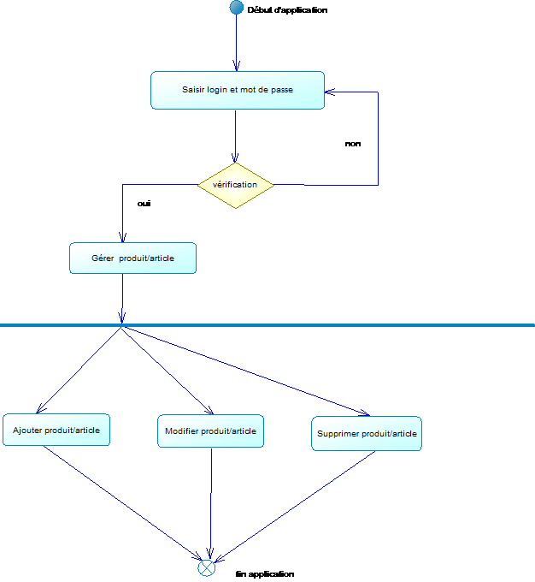

***FIGURE 12 : Diagramme d’activité « « Gestion produit/article » »***

**Explication du diagramme d’activité :**

Après son authentification correcte, l’administrateur doit gérer les produits ou articles.

Il gére les produit ou articles par 3 actions :

L’administrateur doit ajouter de nouveaux produits et il doit ajouter aussi de nouvelles promotions.

Il doit modifier produit ou article.

L’administrateur a la possibilité de supprimer un produit et une promotion.

**Conclusion :**

Les différents diagrammes exposés dans ce chapitre expliquent bien le fonctionnement global du site.

Cette modélisation nous donne une idée claire sur les principes et les objectifs de l’application¸ et on peut facilement par la suite atteindre la phase de réalisation.

**Introduction :**

Dans ce chapitre je présente la description des environnements matériels et logiciels qui ont permis la réalisation de notre projet.

Ensuite je détaille les différents outils qu’elle utilise pour réaliser notre application, et enfin je donne un aperçu sur le travail réalisé.

* **Environnement de développement :**

Je présente dans ce qui suit les choix techniques qui ont aidé à organiser notre application, le matériel utilisé lors de la réalisation de l’application et les environnements logiciels avec lesquels j’ai assuré le développement.

**I.1. Environnement matériel :**

* Ordinateur dont les caractéristiques sont comme suite :
* Marque : Emachines.
* Mémoire : 3Go de RAM.
* Système d’exploitation : Microsoft Windows 10.

**I.2. Environnement logiciel :**

* Les logiciels utilisés dans cette application sont :
* Adobe Dreamweaver CS3.
* Adobe Photoshop CS3.
* Adobe Flash CS3.
* Power AMC 15.
* PHP.
* Microsoft Word 2007 : pour la rédaction du rapport.
* **Outils de développement :**

Dans cette partie je détaille les différents outils utilisés pour réaliser notre application :

**II.1. Choix de XamppServer:**

XamppServer (anciennement XAMPP5) est une plateforme de développement Web de type XAMPP, permettant de faire fonctionner localement (sans se connecter à un serveur externe) des scripts PHP.

XamppServer n'est pas en soi un logiciel, mais un environnement comprenant deux serveurs (Apache et MySQL), un interpréteur de script (PHP), ainsi que phpMyAdmin pour l'administration Web des bases MySQL.

La grande nouveauté de XamppServer 2 réside dans la possibilité d'y installer et d'utiliser n'importe quelle version de PHP, Apache ou MySQL en un clic. Ainsi, chaque développeur peut reproduire fidèlement son serveur de production sur sa machine locale.

Les rôles des composants de XamppServer sont les suivants :

* Apache est le serveur web « frontal » : il est « devant » tous les autres et répond directement aux requêtes du client web (navigateur).
* Le langage de script PHP sert la logique et permet des traitements (calculs, vérification, test, etc.…).
* MySQL stocke toutes les données de l'application (c'est une base de données).

**II.2. Choix du langage PHP :**

PHP Signifiait (Personnal Homme Page), est un langage de scripts généraliste et Open Source, spécialement conçu pour le développement d'applications web. Il peut être intégré facilement au HTML.

C'est un langage de scripts libre principalement utilisé pour produire des pages Web dynamiques via un serveur HTTP, mais pouvant également fonctionner comme n'importe quel langage interprété.

* Le PHP est disponible sur la grande majorité des hébergements grand public.
* Il permet à n'importe quel bricoleur d'ajouter rapidement quelques  
  bricoles dynamiques dans un site statique.
* **Pourquoi choisir le langage PHP par rapport aux CMS :**

Le PHP permet d'enrichir l'humain avec plus d'informations et de lui donner la possibilité de faire de l'apprentissage humain capable de faire un site web dynamique avec facilité.

Il est [utilisable](http://www.php.net/manual/fr/install.php) sur la majorité des systèmes d’exploitation, être capable de créer un site web dynamique.Par contre le CMS n'est pas assez riche comme le langage de PHP, car il maitriser juste la partie installation et la partie modification.

**II.3. Choix Adobe Dreamweaver CS3 :**

Adobe Dreamweaver est un logiciel leader de la création graphique de site web, ce programme est au départ un simple éditeur HTML. Il est utilisé pour la création graphique de sites web, et la génération automatique de code HTML et aussi du programme JavaScript.

* **Cet adobe apporte bien d’avantage :**

Plus besoin de vous inquiéter sur la façon de lier les pages entre elles.

Peut construire lui-même l’ensemble des liens présents à l’intérieur d’un même site.

**II.4. Choix Adobe Photoshop CS3:**

Adobe Photoshop est un logiciel de retouche, de traitement et de dessin assisté par ordinateur édité par Adobe, autrement dit c'est un programme qui peut faire beaucoup de choses intéressantes.

J’utilise Photoshop dans mon site pour traiter des images.

**II.5. Choix Adobe Flash CS3:**

Adobe Flash, ou Flash (anciennement Macromedia Flash), est une suite de [logiciels](http://fr.wikipedia.org/wiki/Logiciel) permettant la manipulation de graphiques, de [bitmaps](http://fr.wikipedia.org/wiki/Image_matricielle) et de scripts Action Script, qui sont utilisés pour les applications web.

**II.6. Choix Power AMC 15 :**

PowerAMC est un [logiciel](http://fr.wikipedia.org/wiki/Logiciel) de conception créé par la société SDP, qui permet de modéliser les traitements informatiques et leurs bases associées.

* **Aperçu sur le travail réalisé :**

J’ai essayée dans cette partie de présenter les interfaces les plus significatives de notre application boutique en ligne.

**III.1. Interface d’authentification Administrateur :**

L’administrateur doit s’authentifier en entrerant son Email et son mot de passe.

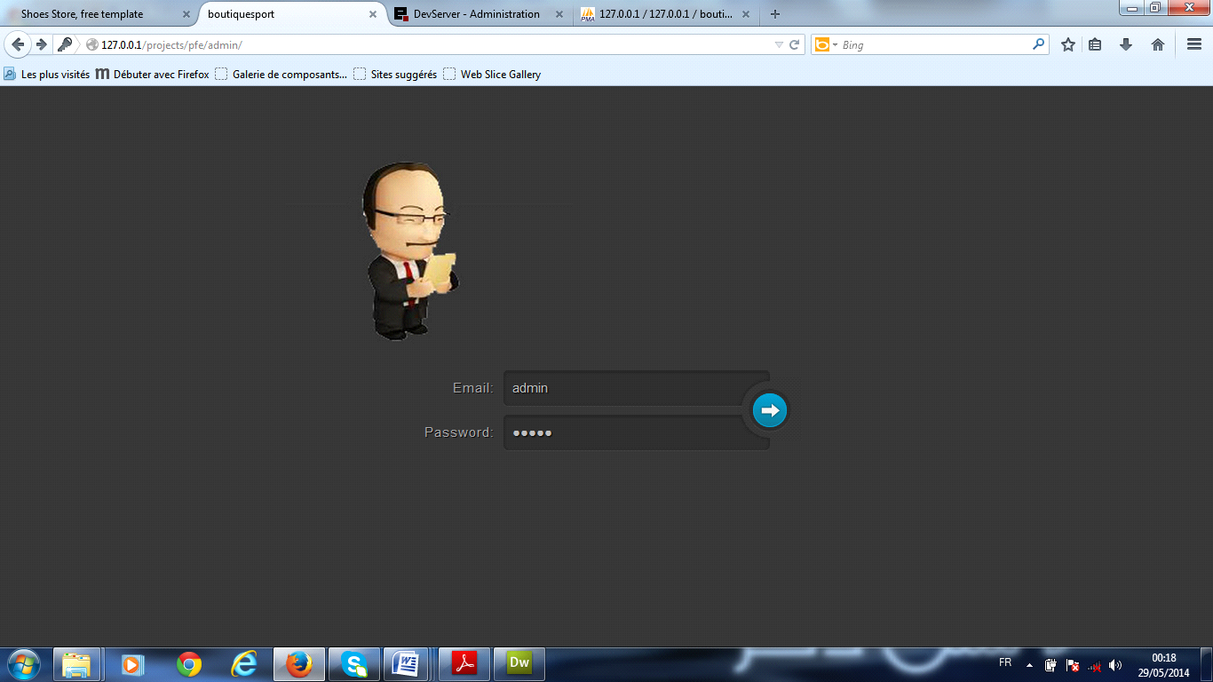***FIGURE 13 : Interface d’authentification***

L’administrateur à la possibilité de gérer son compte, il doit pouvoir changer ses informations.

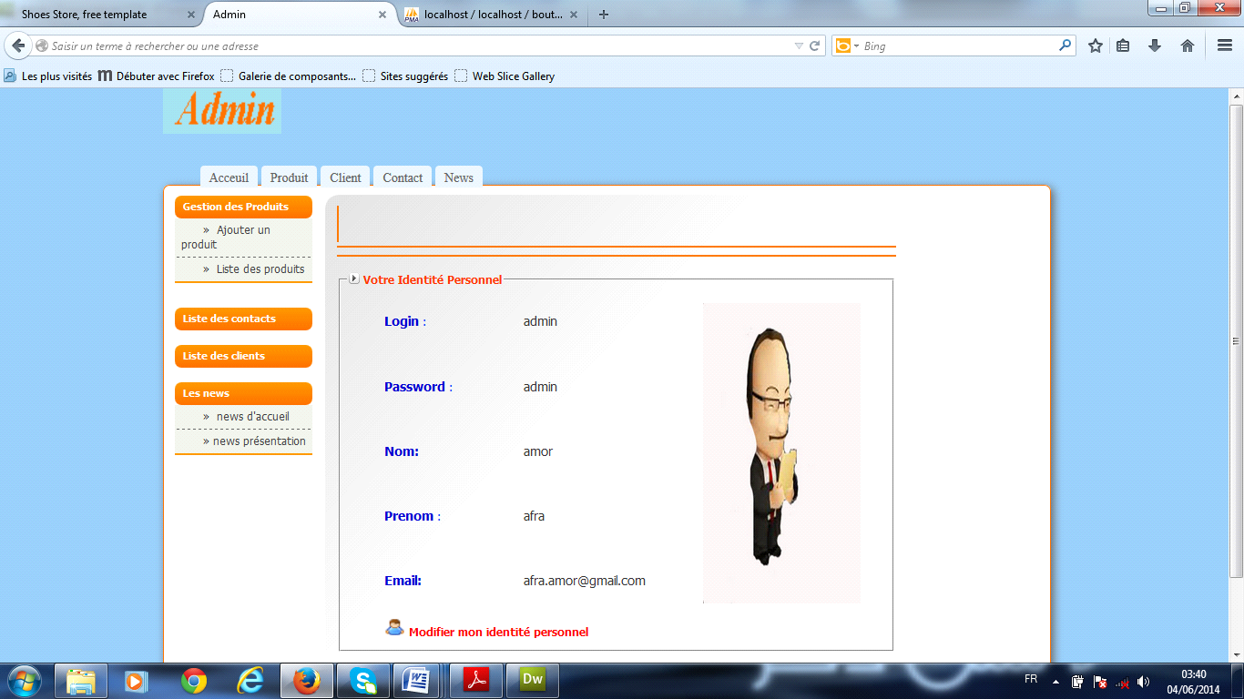***FIGURE 14 : Interface de Gestion de son compte.***

**III.1.1 Ajout de produit :**

Pour ajouter un produit, l’administrateur doit choisir le nom du produit, faire une description, choisir les types de catégorie (id catégorie) avec le prix et ensuite il choisit une image.***FIGURE 15 : Interface d’ajout produit.***

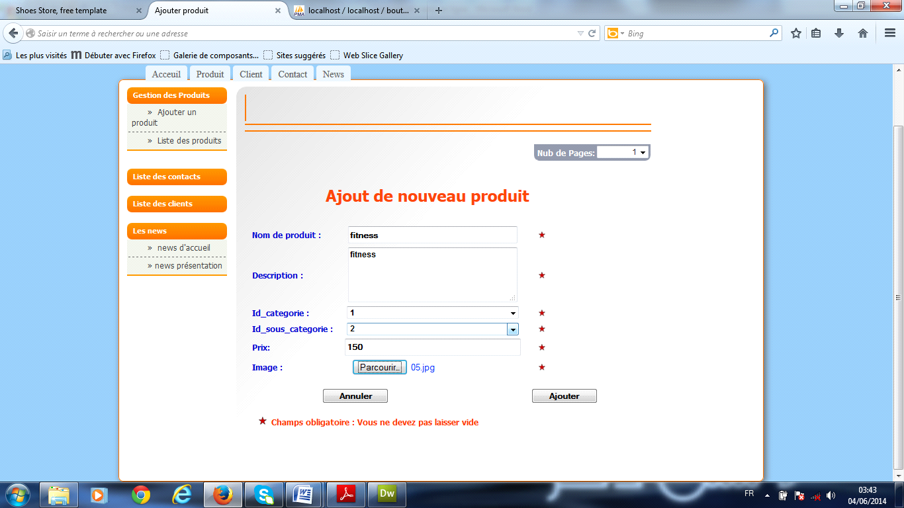

**III.1.2 Liste des produits :**

Dans cette partie l’administrateur a la possibilité de supprimer et de modifier un produit dans cette liste.

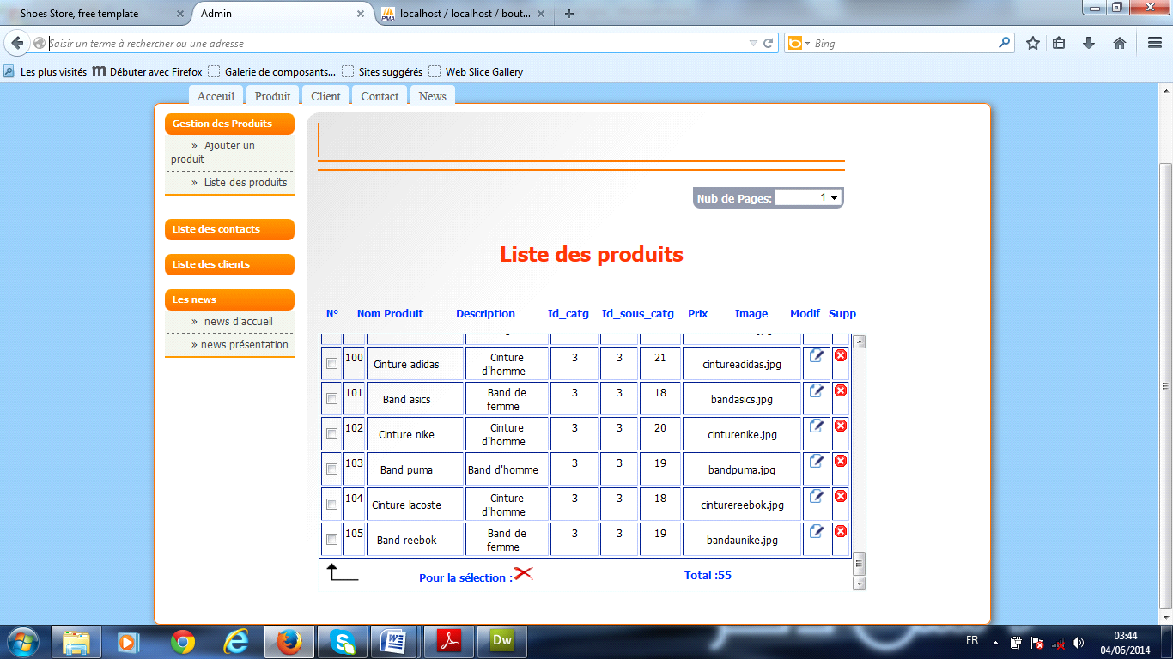***FIGURE 16 : Interface de la liste des produits.***

**III.1.2.1 Suppression d'un produit d’une liste de produits :**

Avant de supprimer un produit le système doit afficher un message de vérification à l’administrateur s’il doit supprimer ce produit ou non.

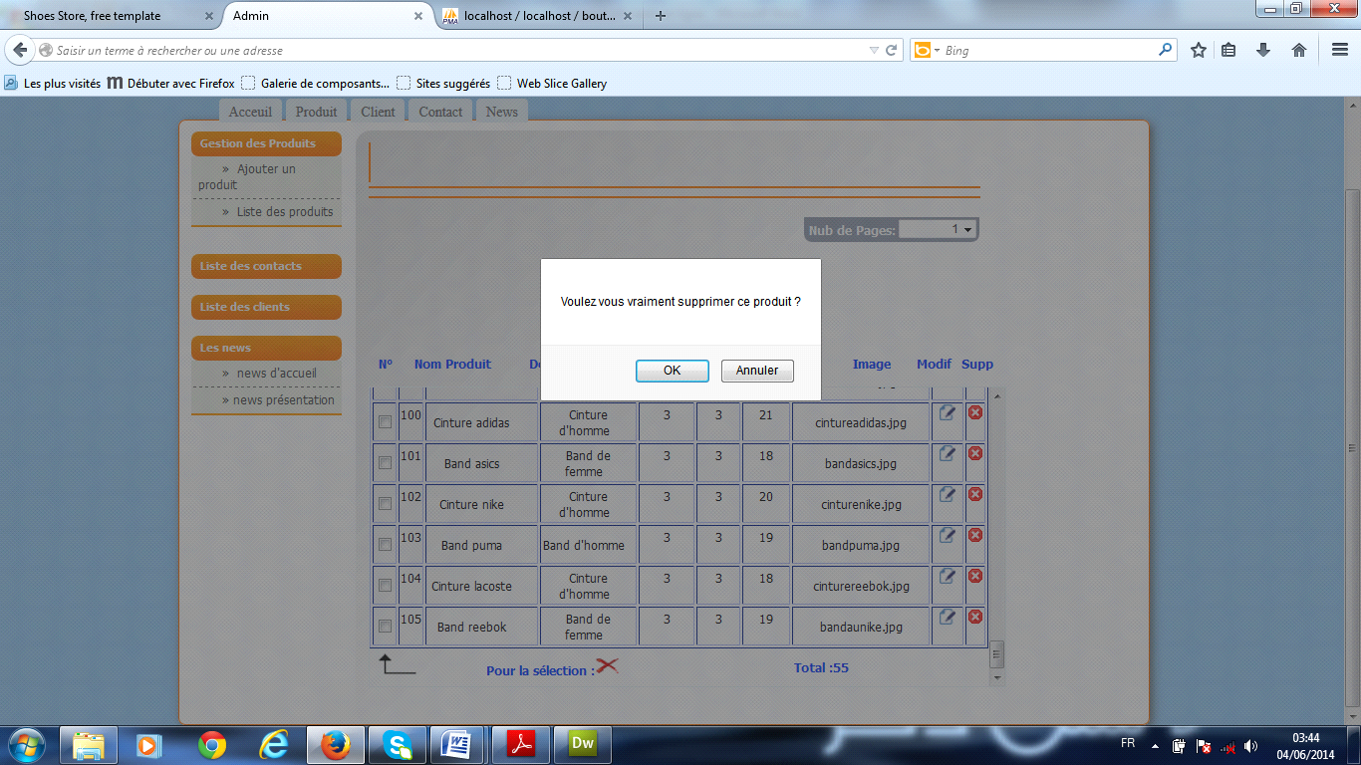***FIGURE 17 : Interface de suppression d'un produit.***

**III.1.2.2 Modification d'un produit d’une liste de produits :**

Pour modifier un produit l’administrateur doit remplir toute les informations du produit : nom du produit, description, id_ catégorie, et le prix, et il choisit l’image du produit.

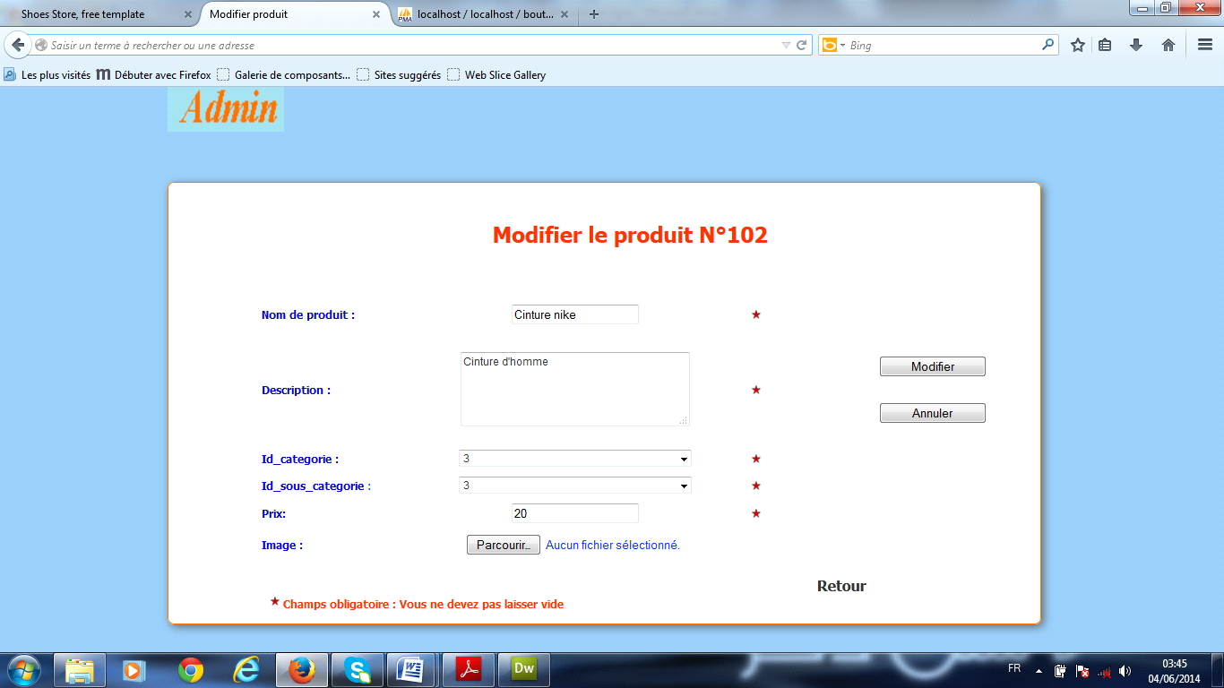***FIGURE 18 : Interface de modification d'un produit.***

**III.1.3. Liste des contacts :**

L’administrateur doit voir la liste des visiteurs du site avec leurs messages.

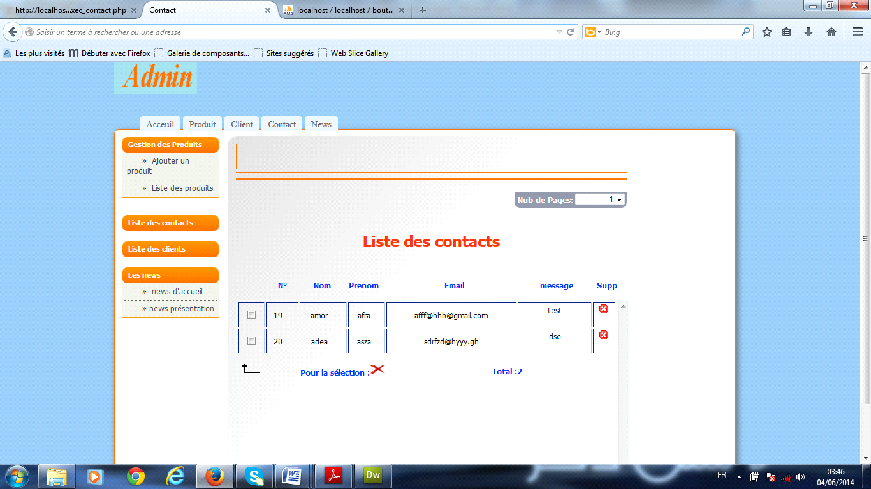***FIGURE 19 : Interface de la liste des contacts.***

**III.1.4. Liste des clients :**

L’administrateur doit afficher la liste de client c’est un liste d’inscription. Il peut supprimr un client dans cette liste.

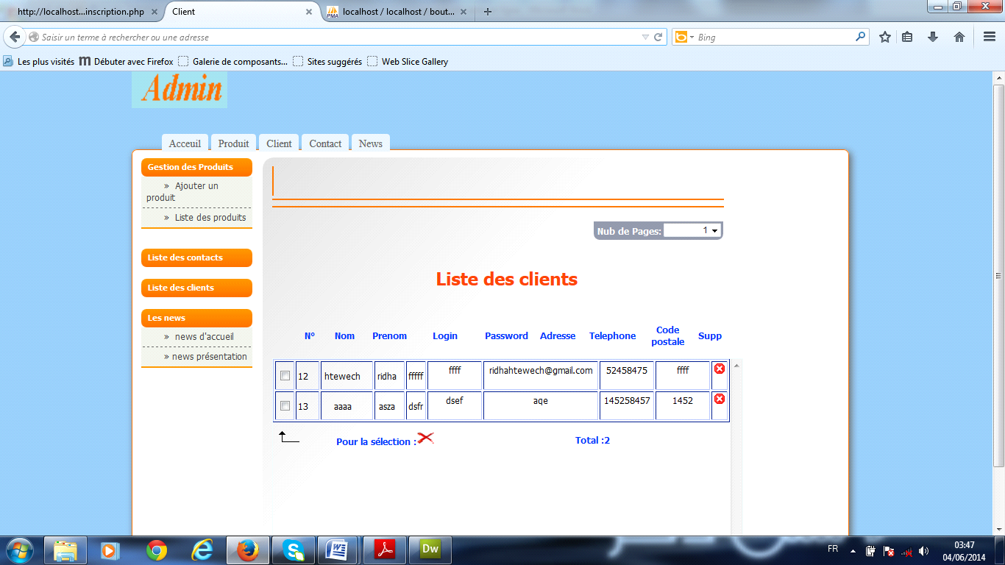

***FIGURE 20 : Interface de liste des clients.***

**III.1.5. Les news :**

L’administrateur a la possibilité de modifier la page d’accueil ou page de présentation.

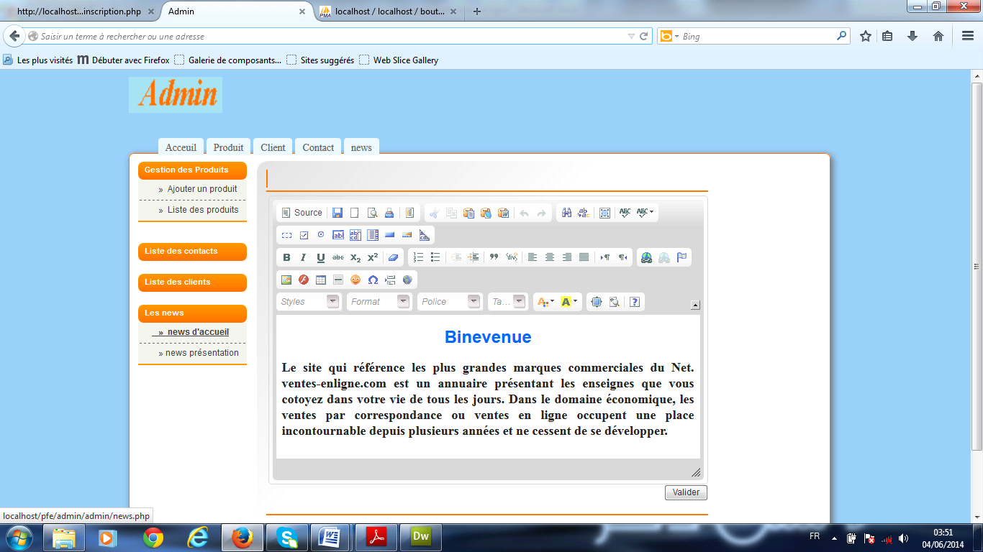***FIGURE 21 : Interface de news.***

**III.2. Les interface de l’application :**

**III.2.1. Interface d’accueil**

Cette interface possède toutes les informations nécessaires du site.

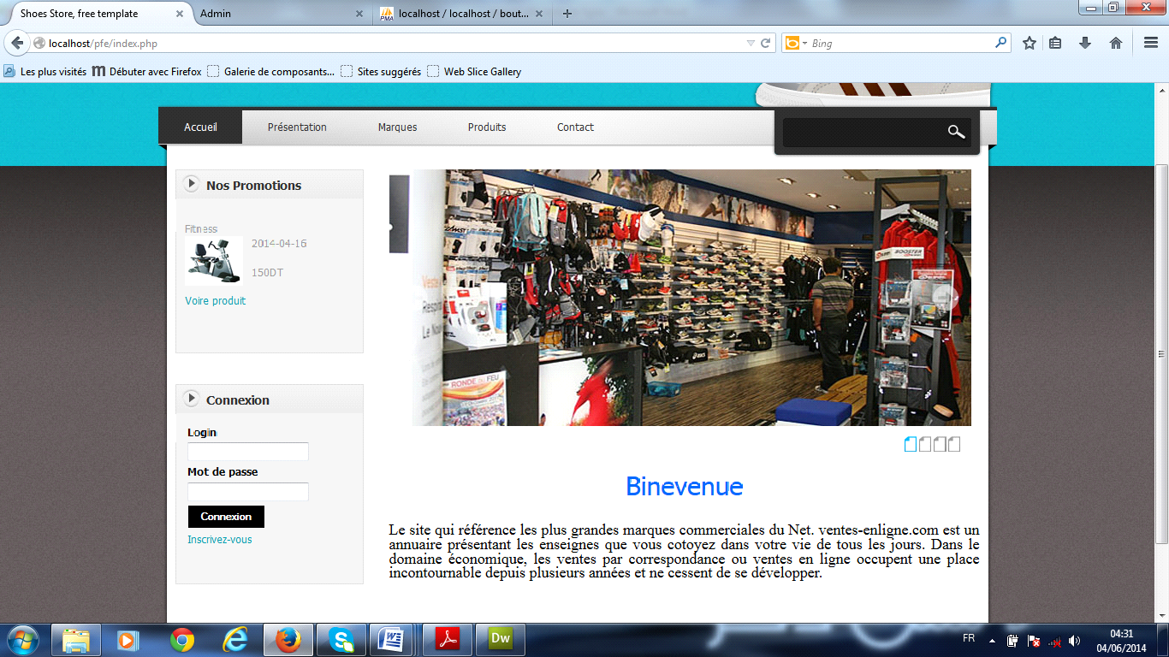***FIGURE 22 : Page d’accueil.***

**III.2.2. Interface de présentation :**

Cette interface donne une présentation générale de boutique en ligne.

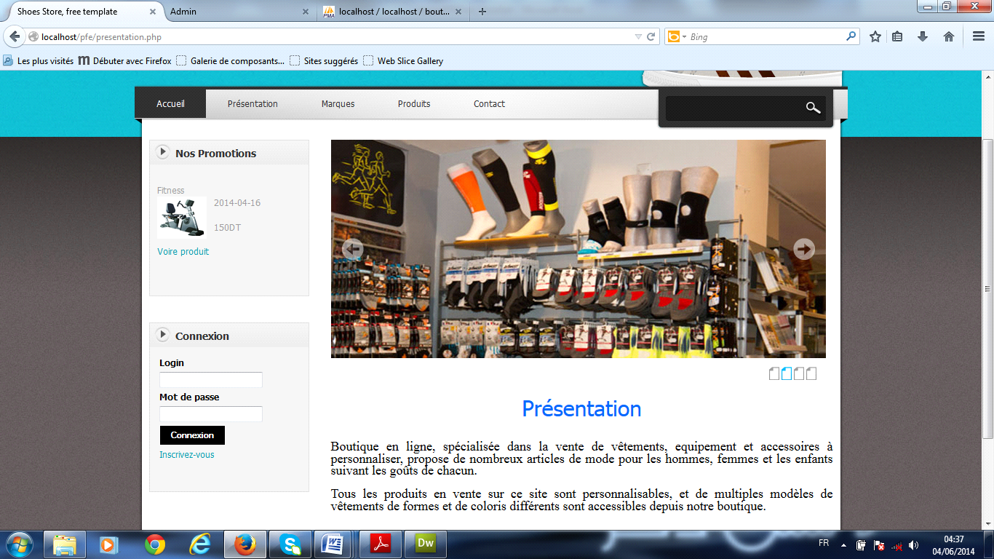***FIGURE 23 : Page présentation.***

**III.2.3. Interface de marque :**

Cette interface contient toutes les marques de produit avec leur description et prix selon le choix du visiteur.

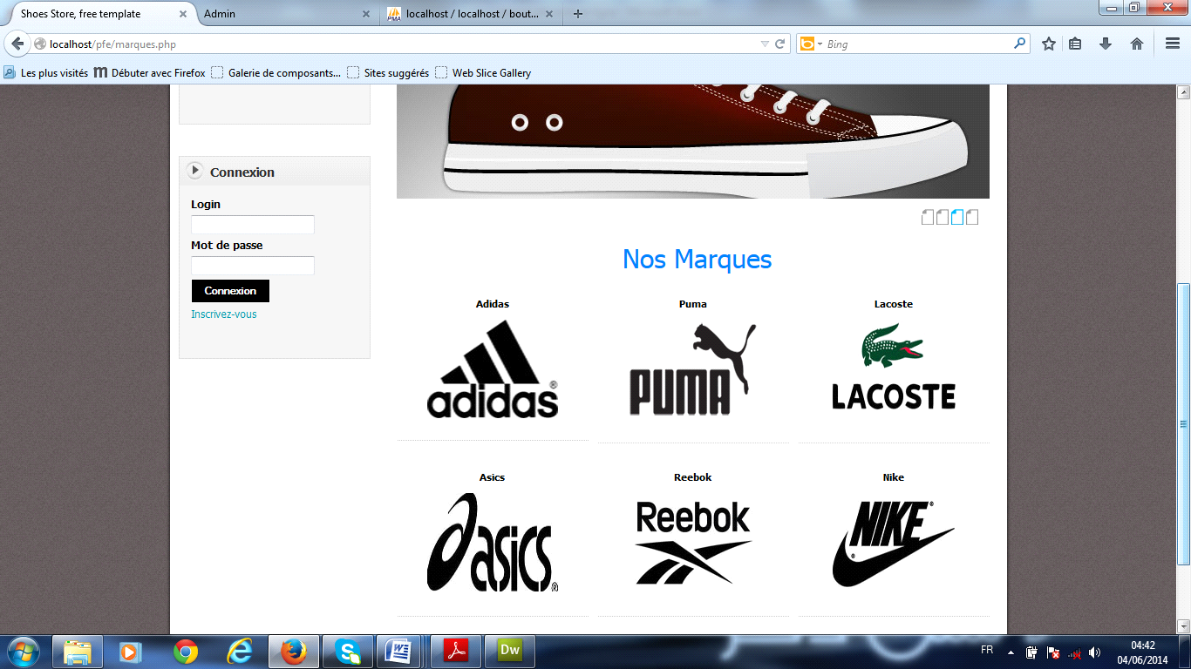

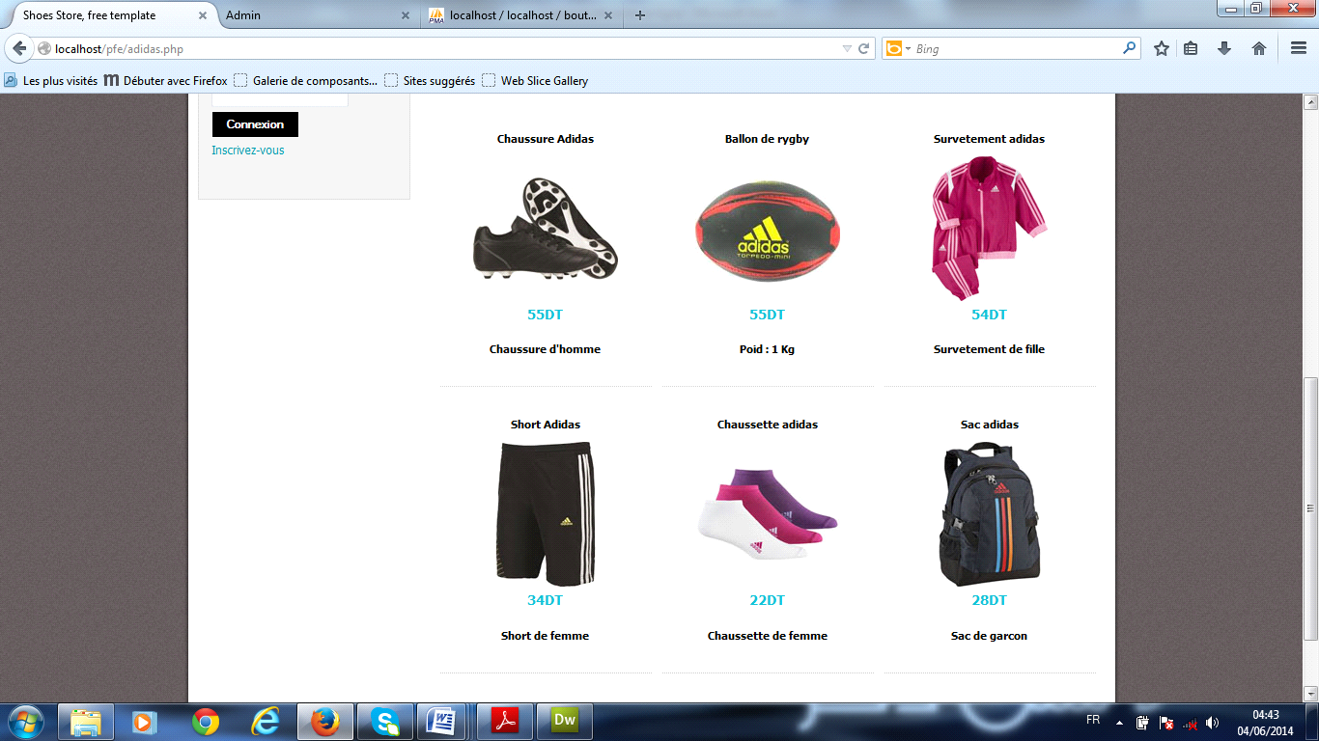

***FIGURE 24 : Page marque.***

**III.2.4. Interface de produits :**

Cette partie contient les catégories. Chaque catégories contient plusieurs produits avec leurs images et prix.

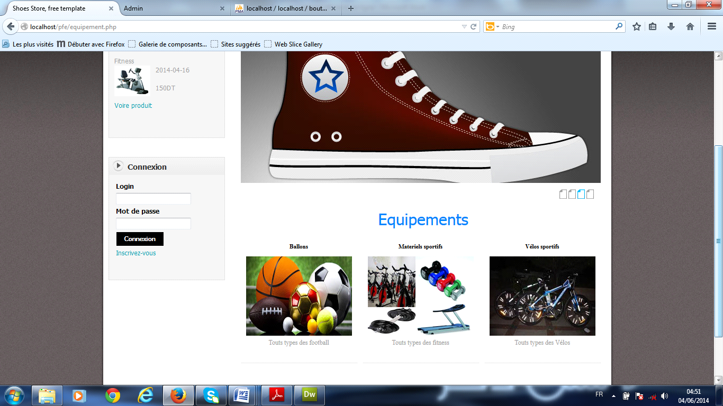***FIGURE 25 : Page produit.***

**III.2.5. Interface contact :**

Dans cette partie le visiteur à la possibilité de contacter est envoie un message à l’administrateur.

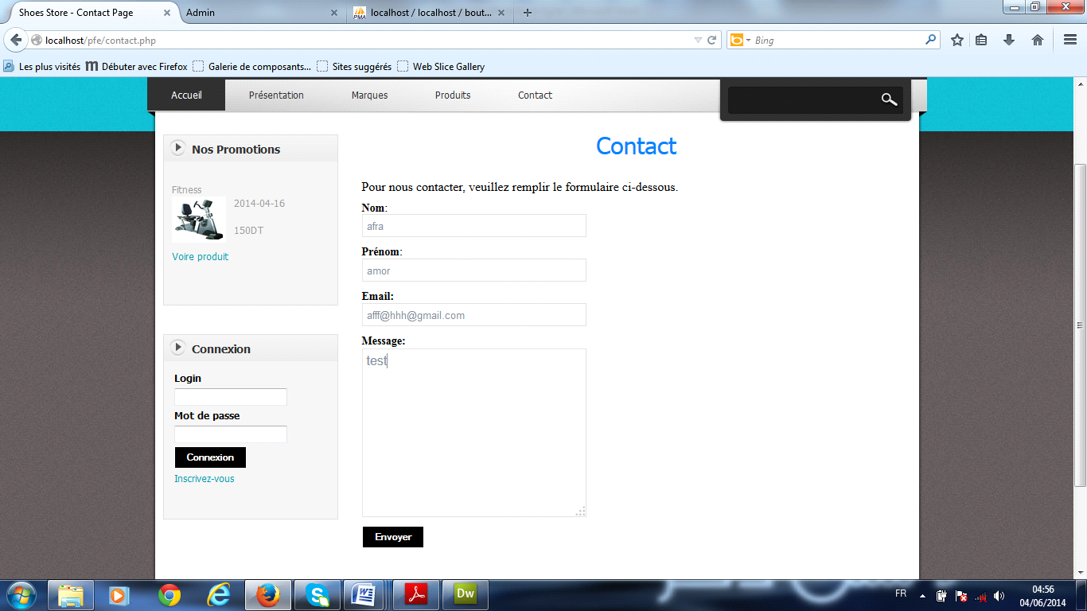***FIGURE 26 : Page contact.***

**III.2.6. Interface d’inscription :**

Le visiteur doit s'inscrire au site pour être connecté. Pour cela il doit remplir le formulaire d’inscription.

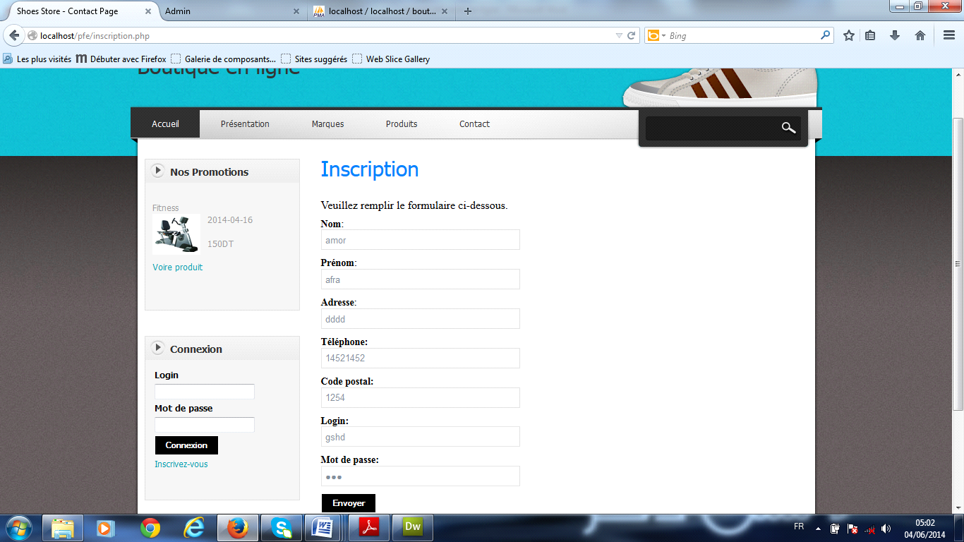

***FIGURE 27 : Formulaire d'inscription.***

**Conclusion :**

Dans ce chapitre, j’ai cité la description des environnements matériels et logiciels de mon application web avec les différents outils de développement, et je donne un aperçu sur le travail réalisé.

**Conclusion générale**

Ce projet de fin d'étude a pour objectif de réaliser une application web représentant une boutique en ligne de vente d’articles sportifs.

J’ai commencé mon rapport par une présentation générale assez approfondie sur la boutique en ligne, et l’étude des solutions existantes, ce qui a été le thème du deuxième chapitre de ce rapport.

J’ai consacré la partie suivante à la spécification des besoins du client pour bien concevoir les fonctionnalités attendues de notre application. Cette étude a été couronnée par une conception détaillée de la solution faisant sujet du quatrième chapitre et se basant sur les diagrammes UML, est on passe à la réalisation de la boutique en ligne qui est le dernier chapitre.

Ce projet a été pour moi une expérience intéressante et riche, qui m’a permis d'améliorer mes connaissances du langage PHP et la création d’une application web e-commerce.

Ainsi à travers cette application j’ai pu offrir à cette structure une chance de s'imposer et d'entrer de plein pied dans le monde compétitif du E-Commerce pour matérialiser sa consultation par des milliers d'internaute et donc augmenter le nombre de ses clients partout dans le monde.

***Néographie***

[1] :[http://www.memoireonline.com](http://www.memoireonline.com/) le 17/05/2014.

[2] :[www.siteduzero.com](http://www.siteduzero.com/) le 31/05/2014.

[3] :[www.ecommerce.com](http://www.ecommerce.com/) le 19/05/2014.

[4] :[www.wikipedia.fr](http://www.wikipedia.fr/) le 1/06/2014.

**Installation du XamppServer**

Avant de réaliser un site web dynamique, on a besoin d’installer Xamppserver. C'est une plate-forme de développement Web sous Windows pour des applications Web dynamiques.

Voici les étapes de l’installation de Xamppserver :

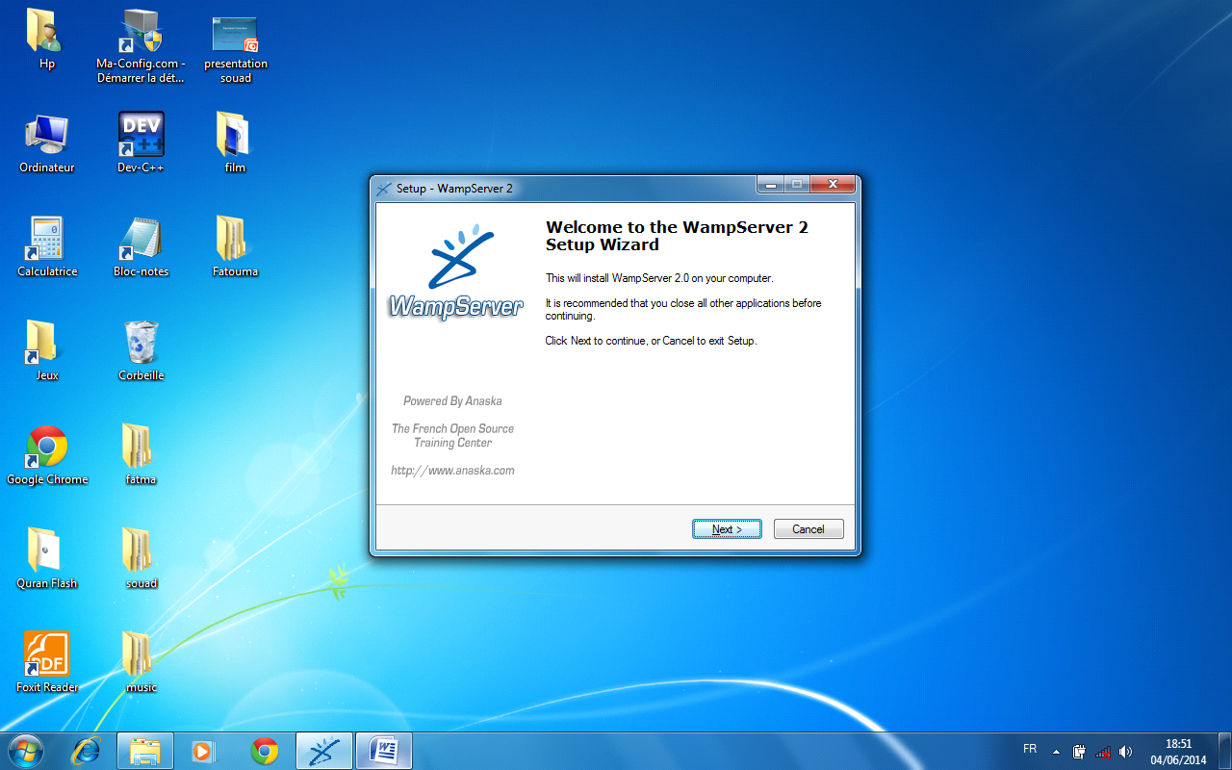

J’appuis sur Next pour continuer.

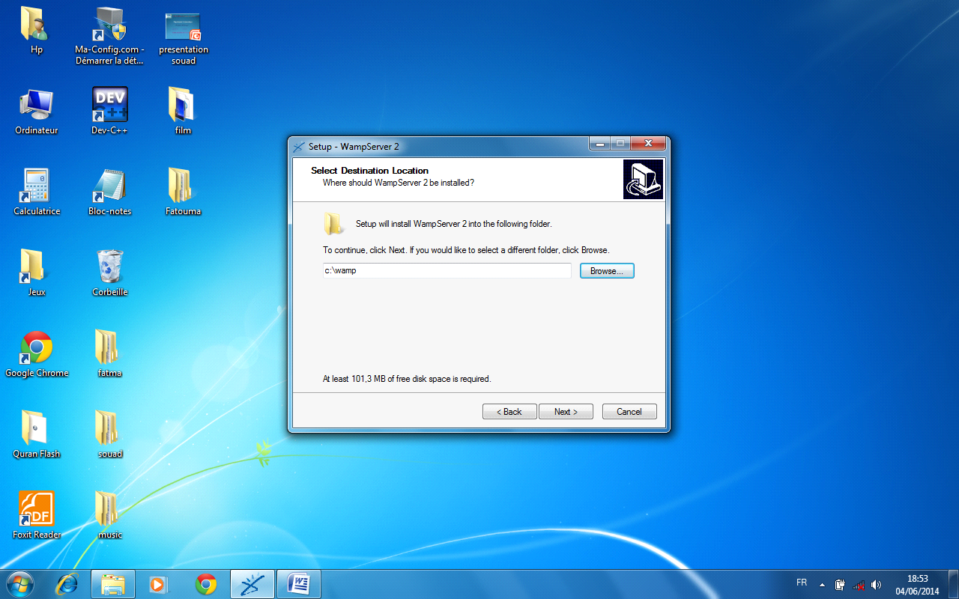

Si j’accepte les arguments je clique sur Next.



Toujours je clique sur Next pour continuer l’installation pour arriver à la phase finale.

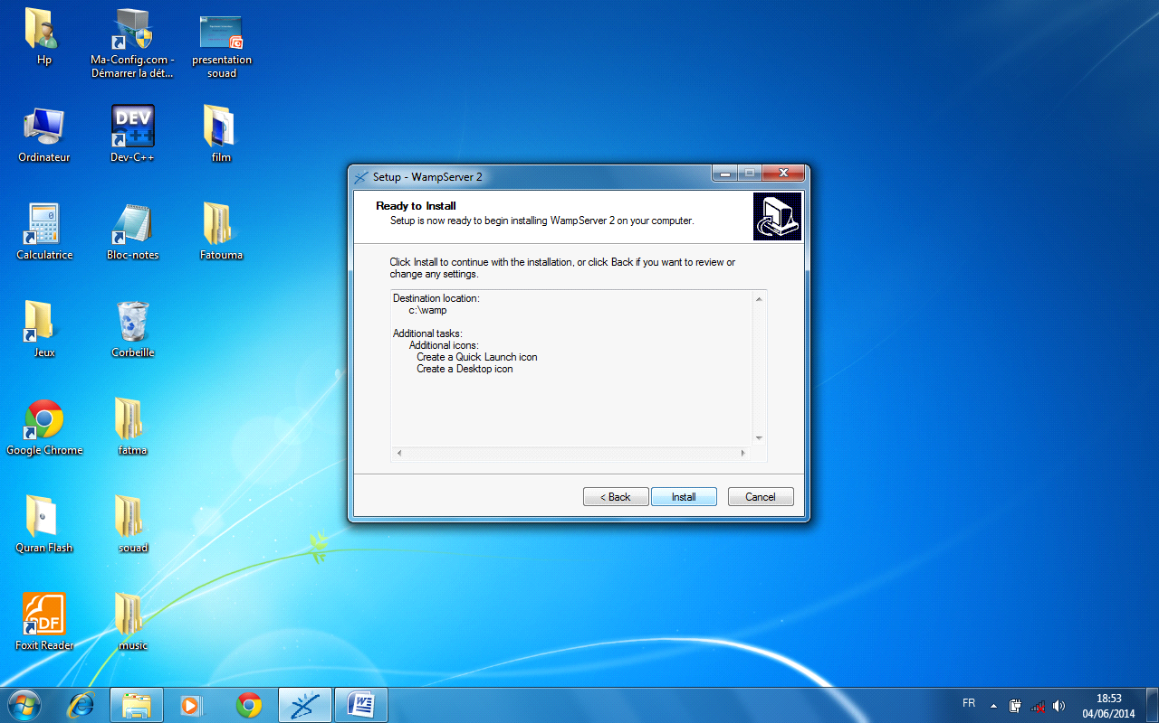

Je clique sur Install et l’instalation commence .

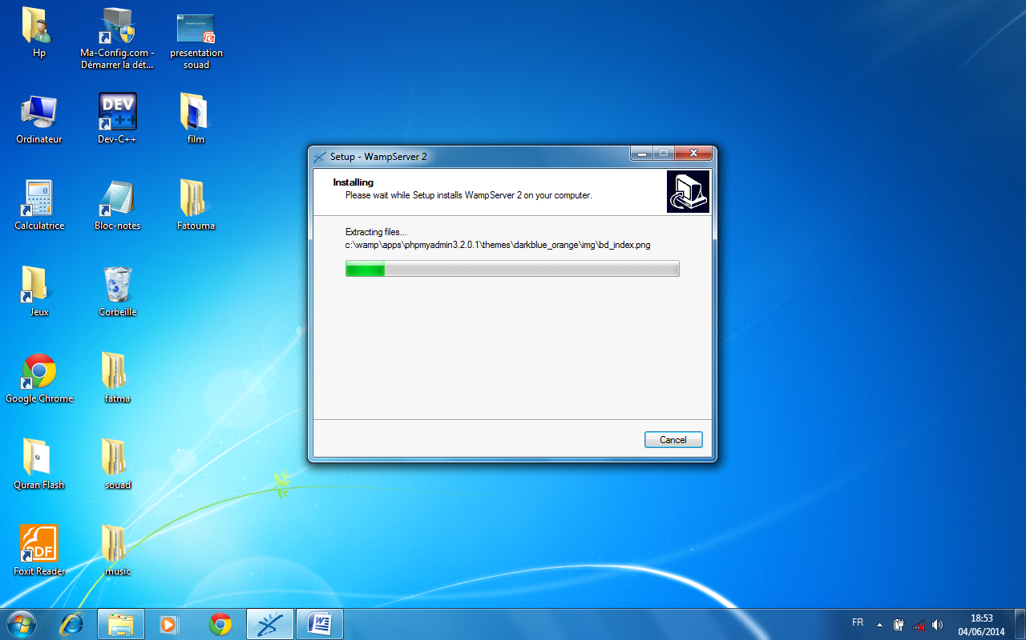

Je clique sur Next pour continuer l’instalation .

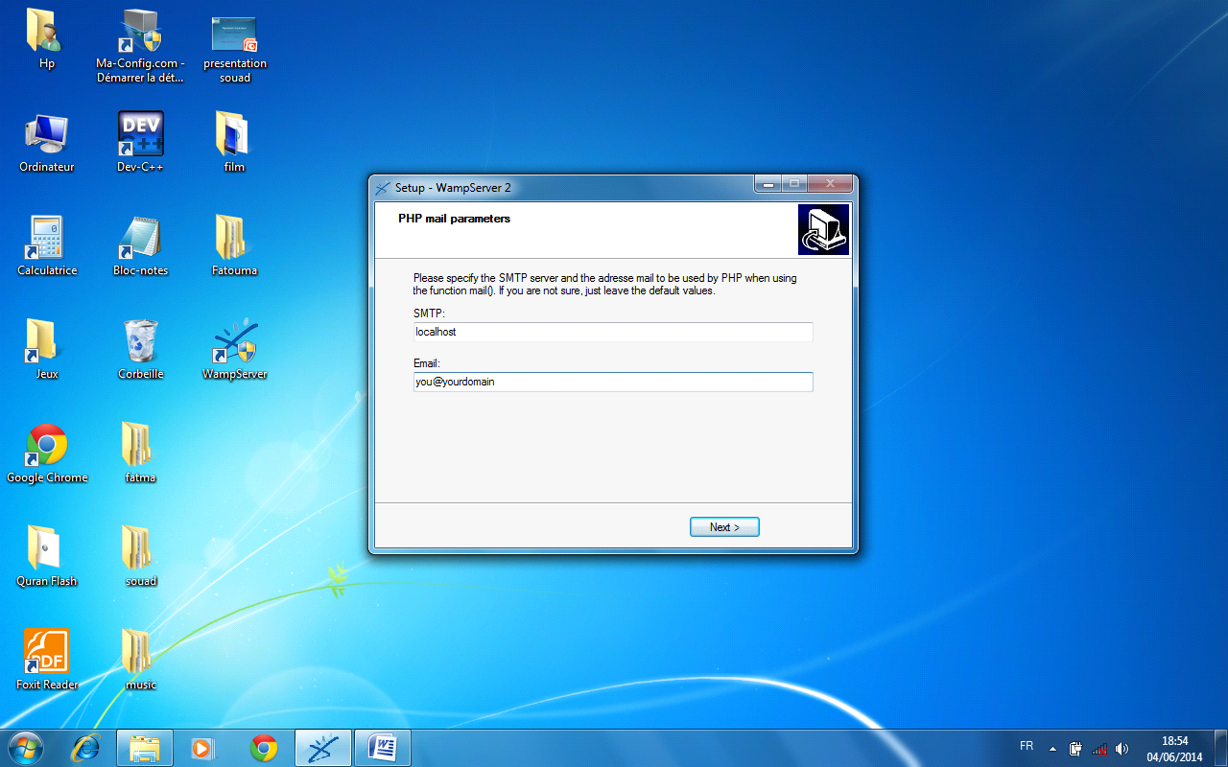

Et voici l’instalation términée et XamppServer est prêt à être utilisé.

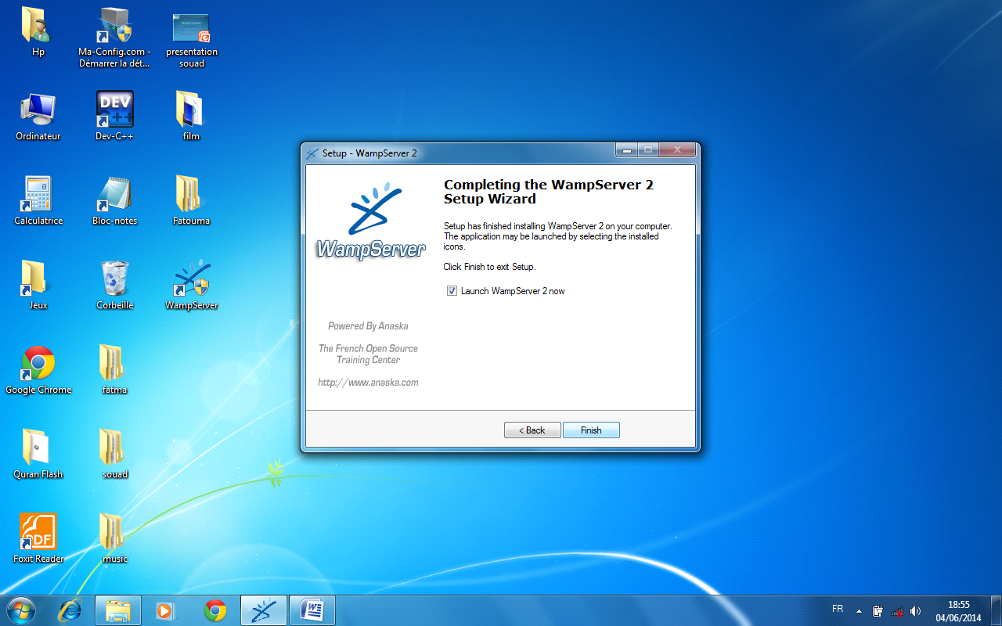

Et voilà ce que j’obtiens quand j’active Xamppserver :



**Glossaire**

**PHP :** Personnel Home Page.

**HTML**: HyperText Mark up Langages,

**HTTP:** HyperText Transfer Protocol

**MySQL** :Structured Query Language (le langage standard pour les traitements de bases de donnée)

**CMS :** Content Management Système (système de gestion de contenu) c’est un site web modifiable disposant de fonctionnalités de publication.